Schaafheim, den 13.08.2018

„Check In" der Schülerinnen und Schüler der Eichwaldschule in Schaafheim

Sehr geehrte Damen,
sehr geehrte Herren,

am 25.09.2019 führen wir mit Schülern des 8.Realschuljahrgangs unseren „Check In“ durch.

Die Schülerinnen und Schüler haben den Auftrag, einen Tag in den Beruf der Eltern reinzuschnuppern.

Wir bitten Sie herzlich, der Schülerin oder dem Schüler, der/die bei Ihnen vorstellig geworden ist, eine Zusage zu erteilen.

Die Schülerinnen und Schüler sind während des „Check In“ über die Unfallkasse Hessen versichert (siehe Merkblatt zum Betriebspraktikum).

Beiliegenden Antwortbogen geben Sie ihr/ihm bitte ausgefüllt mit.

Mit freundlichen Grüßen

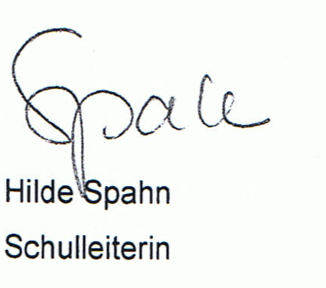

Anlagen
1 Antwortbogen
1 Merkblatt für Betriebe

